Письмо №120 от Гуда из г.Киева 21.03.2012 г.
Посполитый тягловый Данило Сиваш 1687 г.р. из г.Решетиловки в 1718 году (стр.159, арк. 87), а затем и его двор в 1721 году, вдова Ефимия Сиваш из хутора Набакай были первыми из людей с фамилией Сиваш упомянуты в компутах и ревизиях Решетиловской сотни Полтавского полка. И в этих же компутах, только 1732 года, в списке вдов посполитых малогрунтовых казаков - Химка Сивашка, а среди малогрунтовых казаков - Паско (Павел) Сиваш 1695 г.р. В 18 веке было установлено 2 двора Сивашей - один казачий двор Паська Сиваша по документам появился с 1732 года и крестьянский (посполитых) двор Данила Сиваша.
По крестьянскому двору старший хозяин Данило Сиваш умер до 1732 года, а с 1732 года и до 1743 года в ревизиях числится его вдова Химка (Евфимия) - жена Данила. В 1743 году в документах появляется его старший сын Тимко (Тимофей) Данилов Сиваш 1712 г. р., который с 1750 года вместе с братом Евтухом Даниловым Сиваш 1722 г.р. вместе живут в одном дворе и в одной хате. В 1745 году у Тимко Сиваша и его жены Марины 1723 г.р. рождается старший сын Сиваш Павло Тимофеевич, которого мы находим служащим у выборного казака Фёдора Матюха по ревизии Решетиловской сотни 1764 года и по Румянцевской переписи 1769 года, он же упомянут в документе 1787 года, как Павел – сын умершего Тимка. Так же у Тимка и Марины Сиваш рождаются дочери Домна 1755 г.р. и Агафия 1759 г.р. С 1750 года в документах появляется брат Тимофея - Явтух (Евтихий) Данилович Сиваш, который между 1751 и 1754 годами женился на Евдокии. У них в 1754 году родился сын Андрей Сиваш, который в 1787 году жил с выборными казаками решетиловскими в хуторах, и дочери - Ульяна 1750 г.р., вышла замуж за посполитого Михаила Матяшева 1732 г.р., Агафья 1759 г.р. и Катерина 1761 г.р. Умер Евтихий между 1760 и 1764 года, а жена его - вдова Евдокия умерла до 1787 года.
С 1732 года появился малогрунтовый выборный казак Паско (Панас) Сиваш с женой Пелагеей Савельевной 1699г.р., которые жили с семьей в одном дворе и в одной хате. В 1735 году имел хутор Сивашский, с пахотным полем на три четверти, сенокоса на двенадцать возов, леса на два рубля, 4 вола, 2 коня, 10 овец, а к 1740-м годам обнищавший, возможно, из-за войн. В 1733 году участвовал в походе под г.Стародубом и в Крымском походе 1737 года и умер около 1749 года.
С 1755 года в документах появляются сыновья Паська - выборные казаки Кирило Сиваш (по данным черновика Румянцевской переписи - 1719 г.р. и списка выборных казаков Румянцевской переписи 1728 г.р. ) и Степан 1738 г.р., живущие в одном дворе двумя семьями в двух хатах. В 1769 году во время Румянцевской генеральной описи Левобережной Украины выборным казакам Решетиловской сотни Полтавского казачьего полка Сивашу Кириллу Павловичу 1719 г.р. исполнилось 50 лет, а его младшему брату Сивашу Степану Павловичу - 33.
Кирило Сиваш имел рост 1.67 метра и был женат на Ефимии Павловне 1724 г.р., рожденной в местечке Решетиловке и у них были дети - сыновья Сиваш Иосиф Кириллович 1751 г.р., Сиваш Василий Кириллович 1755 г.р., Сиваш Каленик Кириллович 1758 г.р., Сиваш Димид Кириллович 1762 г.р. и дочери - Ксения 1755 г.р., Матрёна 1759 г.р., Васса 1761 г.р. В 1769 году старший сын Кирилла – Сиваш Иосиф Кириллович в возрасте 18 лет был в походе на Украинской линии.
Степан Сиваш имел рост 1.66 метра и был женат на Евдокии Иоановне 1739 г.р., рожденной в местечке Решетиловке. У них были дети - сын Сиваш Фёдор Степанович 1763 г.р., дочери Марина 1757 г.р., Прасковья 1759 г.р., Анна 1761 г.р. , Васса 1765 г.р.и Анастасия 1767 г.р.
По данным 1769 года все были живы.

 |  | Казацкая семья Паско Сиваш
1732 | Козаки малогрунтовие | Паско Сивашъ с Грицком Петренкомъ   | КОМПУТИ ТА РЕВІЗІЇ  ПОЛТАВСЬКОГО ПОЛКУ  л. 234 л, 1732
1733 |  | 6 августа 1733 года Панас Сиваш в списке из 107 казаков конных оружённых, отправленных в поход под Стародубец, которую подписал Иван Кочубей Решетиловский. | Фонд 94, опис 2, одиниця зберігання 56, июля 1733р. Частини1,2.  Частина 1, стор.31  «Ведомость Полтавського полку Решетиловской сотни  www.sivash.su
1735 |  | 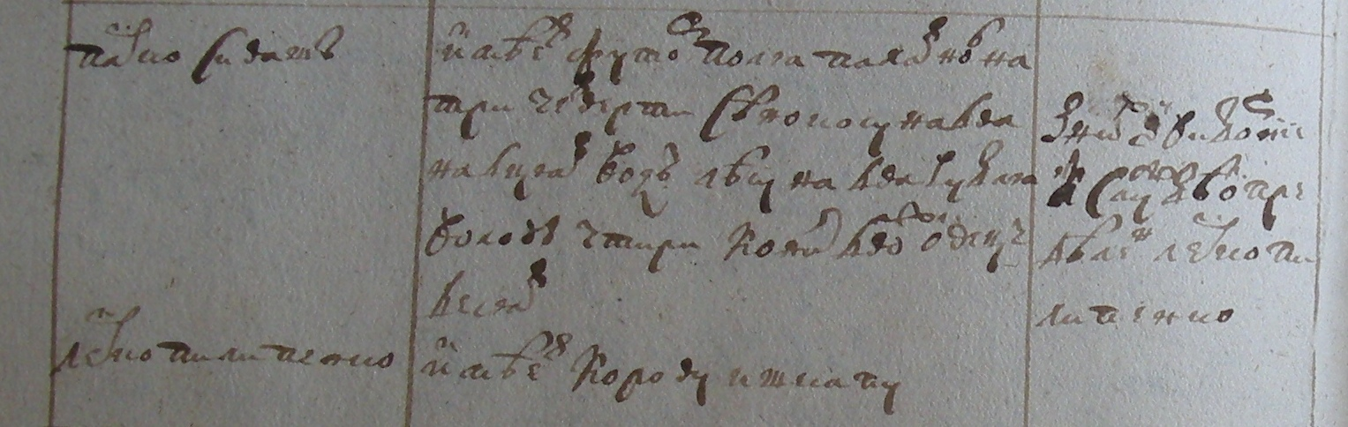 | ЦДІАК ф 51 оп 3, справа № 20037. Перепис дворів Полтавського полку. 1735 р. — 455 арк.  Л. 121
  Козаковъ по списку Дворовому | У них Грунтовъ и протчего имущества | По разсмотренію определенни в выборніе с подпомогою и без подпомоги
  Паско Сивашъ  Леско Пилипенко | Имеет футор поля пахатного на три четверти, синокосу на дванадцять возъ, лису на два рубля, воловъ чтири (4), кони двох, овецъ десят  Имеет корову и шкапу | З них в виборніе в службу определен Леско Пилипенко
1735 | Нищетніе козаки і вдови которіе в одной хате живутъ при огородахъ | Грицко Петренко   | КОМПУТИ ТА РЕВІЗІЇ  ПОЛТАВСЬКОГО ПОЛКУ  л.71 л, 1735
1737 | Виборніе козаки нищетніе которіе служат с подпомогою і живут при огородах |  | КОМПУТИ ТА РЕВІЗІЇ  ПОЛТАВСЬКОГО ПОЛКУ  л.72 п. , 1737  (ЦДІАК ф 51 оп 3, справа №19318. Ревізія Полтавського полку. 1737 р. — 331 арк.)
  Где обретаются | Виборніе козаки нищетніе которіе служат с подпомогою і живут при огородах
  В Крымскомъ походе | Паско Сиваш | -
1740 | Виборніе малогрунтовіе | Паско Сивашъ | КОМПУТИ ТА РЕВІЗІЇ  ПОЛТАВСЬКОГО ПОЛКУ  л.70 л, 1740  (ЦДІАК ф 51 оп 3, справа №  19330. Ревізія Полтавського полку. 1740 р.)
  дворов | хат | семей
  1 | 1 | 1
1743 | Виборние (козакі) нищетние | Паско Шивашъ   | КОМПУТИ ТА РЕВІЗІЇ  ПОЛТАВСЬКОГО ПОЛКУ  л.79 л, 1743
  дворов | хат | семей
  1 | 1 | 1
1748 | Козаки віборніе ніщетніе | Паско Сивашъ | КОМПУТИ ТА РЕВІЗІЇ  ПОЛТАВСЬКОГО ПОЛКУ  л.93 п, 1748
  дворов | хат | семей
  1 | 1 | 1
1748 | Без дворніе (козакі) | Удова Грициха Петренчиха   | КОМПУТИ ТА РЕВІЗІЇ  ПОЛТАВСЬКОГО ПОЛКУ  л.99 п, 1748
  дворов | хат | семей
  -- | 1 | 1
1749 |  | Родился Каллиник Кирилов Сиваш  Один из сыновей Кирилла - Каллиник Кириллович 1749 года рождения в 1790 году переехал в Решетиловку (Петропавловку, Тарасовку) в Пологовском районе Запорожской области, которую основали выходцы из села Решетиловки Полтавской губернии, где и умер 7 сентября 1839 года по старому стилю в возрасте 90 лет. | www.sivash.su
1750 |  | В "Определении Полтавской полковой канцелярии" 7 мая 1750 года выявленная недостача "тысяча пятьсот двадцать два рубля 91 копейка" и список, кто и сколько должен вернуть, включая сотенного хорунжего Сиваша Дроботковского и его долг 1 рубль. | Фонд 94, опис 2, справа 67, 1750 рік.  «Определение Полтавской полковой канцелярии»  Мікрофільм, частини1,2.  www.sivash.su
1750 | Подпоможчикі (козакі) весма нищетніе в еднихъ хатахъ при огородахъ и безъ огородовъ живущие из-за жону хліба і другой работизны пытающіеся | удова Приска Грициха Петренкова | КОМПУТИ ТА РЕВІЗІЇ  ПОЛТАВСЬКОГО ПОЛКУ  л. 113 п., 1751
  дворов | хат | семей
  -- | 1 | 1
1755 | Выборние малогруннтовие в поле футорами живущие а в городе жилих хатъ не имеещие | Кирило Сивашъ з братомъ Степаномъ  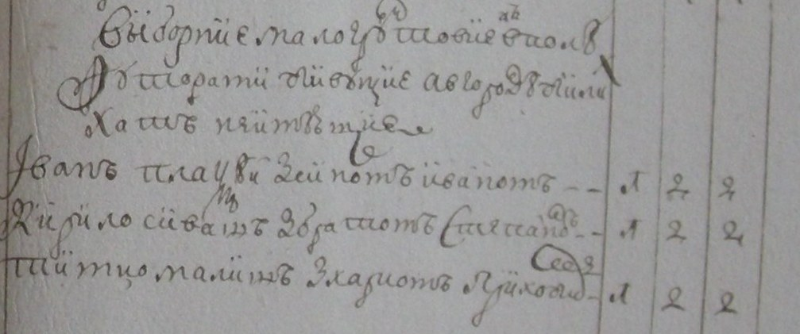 | ЦДІАК ф 51 оп 3, справа № 19354. Ревізія Полтавського полку. 1755 р. — 409 арк.  Л. 74
  дворов | хат | семей
  1 | 2 | 2
1764 | Выборные казаки | Л.10  Кирило Сивашенко 1 (двор) 2 (хаты)  Сини Его  Йосиф  Василь  Каленик  Димид  Брат Кирилов  Степан Сивашенко - 1 (хата)  Син Его  Федор  Л. 101 Подсуседки козачие  Кирила Сивашенка  Антон Блошенко  Никола Сребранскій  Л.109 Служащие  Федора Матюха  Павло Сиваш | Ревизия Решетиловской сотни 1764 года
1765 | «Список  Кто именно полку Полтавского сотни Решетиловской имееться в наличности по последней ревизии оной сотни казаки выборные, конные и пешие, подпомощники, а сколько с написаннях по той ревизии казаков умерло и безвестно посиходило и кто по них грунтами их владеет отоси ниже сего показано:  1765 году ноября 14  Звания показания кто куда . . сошел и умер  Кто с ним и  Сотни Решетиловской другими случаями убыл .  Казаки выборные | Стор. 2  Ярема Щербаха с сынами  Павлом и Антоном  Стор. 3  Кирило Сиваш з  братом Степаном  ….Марко Доля з братом Николой  …Онисим Щербаха  Онже и Подрійко з сынами  …..Козаки подпомощники  К догом……  Стор. 13  ….Радко Гасенко  Семен Гасенко | Фонд 57, опис 2, одиниця зберігання 6.  Румянцевская генеральная опись Малоросии  www.sivash.su
8 августа 1766 | Ведомостъ в полковую Полтавскую канцелярию кому именно сотні Решетиловской козакамъ виборнимъ іх братамъ синовямъ і свойственникамъ действительно служащимъ перемеръ возраста их учиненъ | По Румянцевской генеральной описи Левобережной Украины выборным казакам Решетиловской сотни Полтавского казачьего полка Сивашу Кириллу исполнилось 38 лет, а его младшему брату Степану - 28.  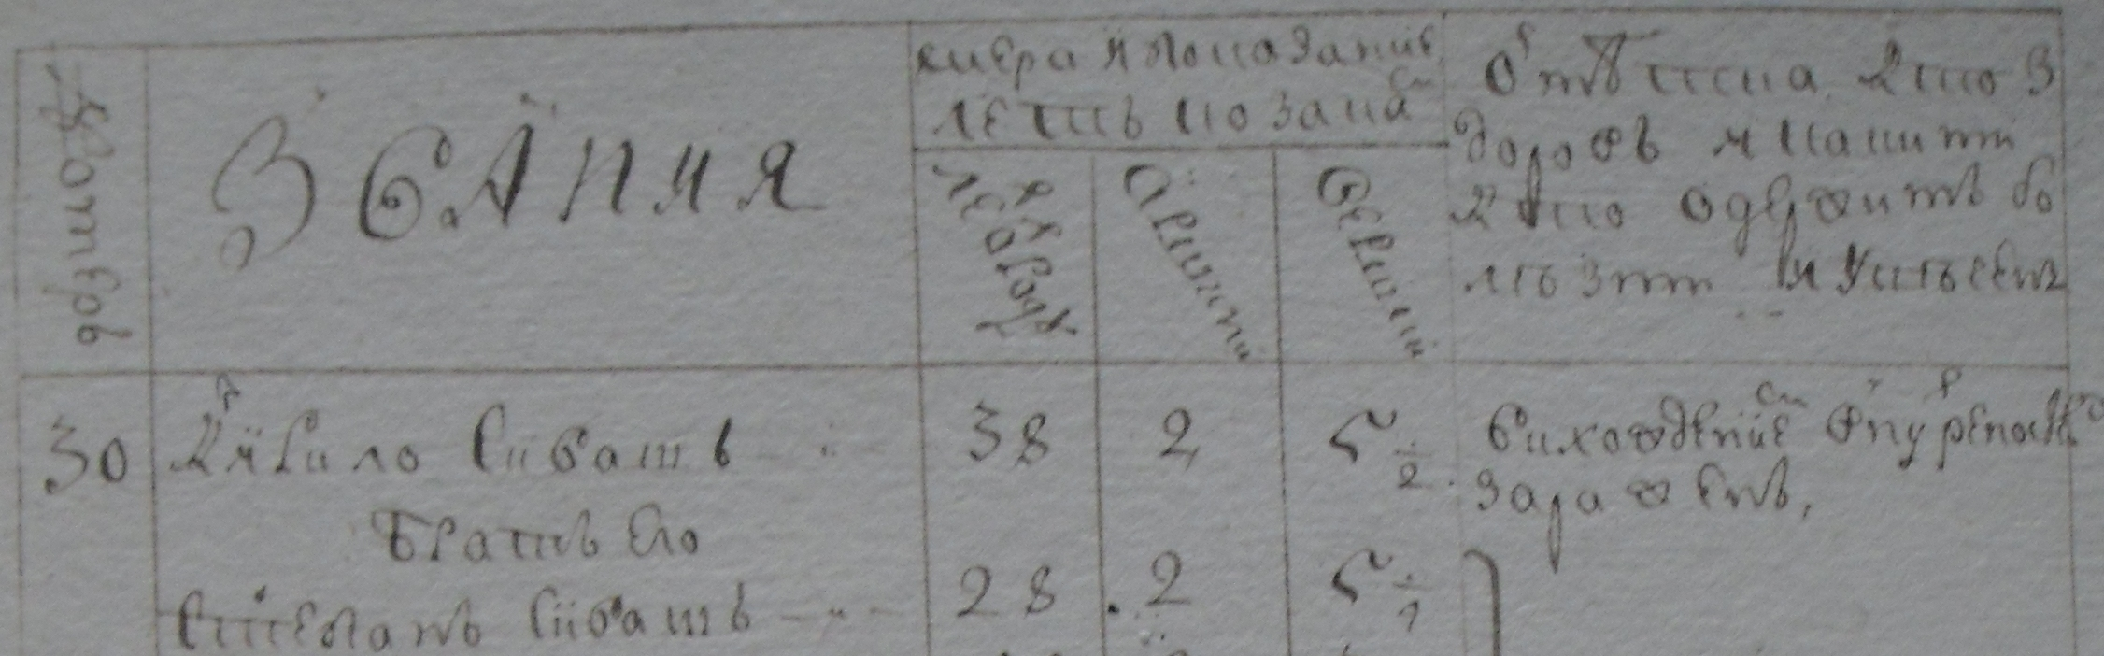 | Фонд 57, опис 2, одиниця зберігання 162, 1766год Август 8 Решетиловка.  Стор.1  www.sivash.su
  номеръ | Званія | Мера і показаніе летъ козакам |  |  | Отмітка кто здоровъ і какими кто одержимъ болезми і увеченъ
  номеръ | Званія | Лет от роду | аршини | вершки | Отмітка кто здоровъ і какими кто одержимъ болезми і увеченъ
  30 | Кірило Сивашъ  Братъ Его  Степанъ Сивашъ | 38  28 | 2  2 | 5 ½  5¼ | Вихожденіем внутреностей зараженъ  здоровъ
1769 | 1185 дворъ Cтарой козака Стефана Сиваша  в нем хата пустая адна | живущий в нем казакъ Степанъ  Сівашъ уроженецъ местечка решетиловки 33  летъ здоровъ работать можетъ  Ево жена Евдокия Іоанова рожденная  в том же местечку 30 летъ здорова  У них дети  1 сынъ Федор 5 летъ  2 дочери Марина 12 летъ  3 Парасковея 10 летъ Здоровы  4 Анна 8 летъ  5 Васса 4 летъ  6 Настасья 2 летъ  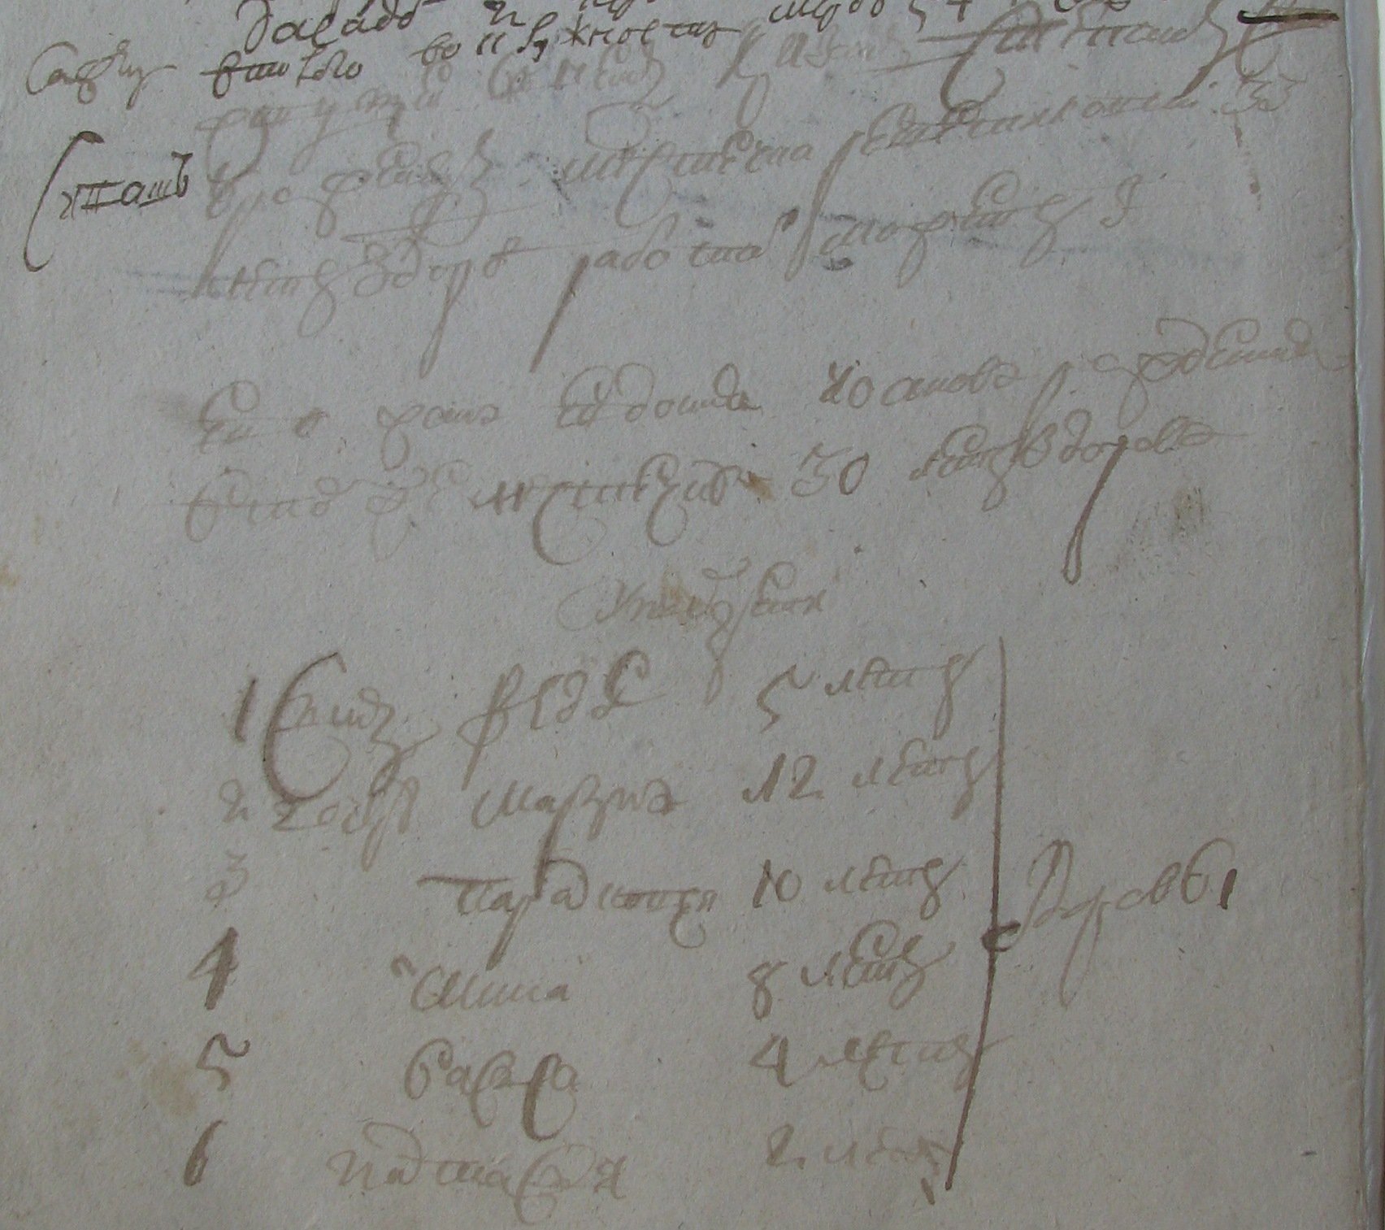  Л. 390  У него братъ Кірілъ 50 летъ здоровъ одержим  глазною болезнию … рука не (?)  Ево жена Ефимия Павлова рожденная  в том же местечку Решетиловки 45 летъ здо  рова  У них дети  1 сыны Іосифъ холостъ 18 летъ  2 Василь 14 летъ здоровы  3 Каленикъ 11 летъ  4 Димид 7 летъ сумасшедший  5 дочери Ксенія 14 летъ Здоровы  6 Мотрона 10 летъ  7 Васса 8 летъ  У них матъ Палагея Савельева рожденная  въ том же местечку 70 летъ здорова от старости  дряхла  Он Сивашъ от предку казакъ  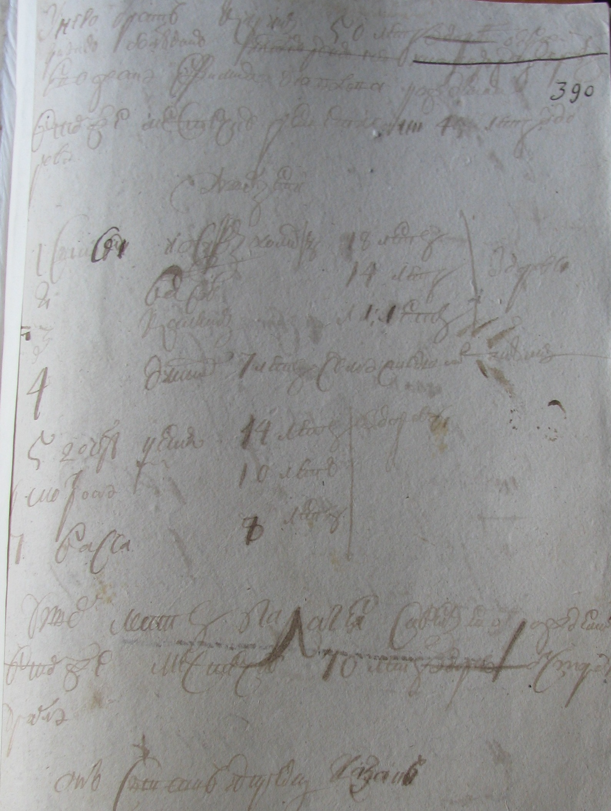 | Фонд 57, опись 2, дело 343.  Румянцевская генеральная опись Малоросии  1769, черновик  Л. 389-390
1769  20 апреля | Список выбраних в непременную службу выборных козаков, Решетиловская сотня | Л.398  Казак Родственники Его  №48 Йосиф Сиваш Отец Его Кирило, дядя Степан  Л. 402  На Украинской линии (в походе )  №4 Йосиф Сиваш | Решетиловская сотня , 1769

 |  | Посполитая крестьянская семья Сиваш
1718 | Города Рєшєтиловкы.  Посполитіє тягліє. | Данило Сивашъ   | КОМПУТИ ТА РЕВІЗІЇ  ПОЛТАВСЬКОГО ПОЛКУ 1718, том 1, Мокляк, арк. 87
1721 | Двори людей посполитих тяглихъ | Двор Данилов Сивашов тяглого   | КОМПУТИ ТА РЕВІЗІЇ  ПОЛТАВСЬКОГО ПОЛКУ 1721, том 2, Мокляк, арк. 120
1732 | Удови посполитие малогрунтовие | Химка Сивашка (Ефимия)   | КОМПУТИ ТА РЕВІЗІЇ  ПОЛТАВСЬКОГО ПОЛКУ  л. 543 л, 1732
1732 | Футоръ вдовъ посполитих Набакай | Ефимии Сивашки  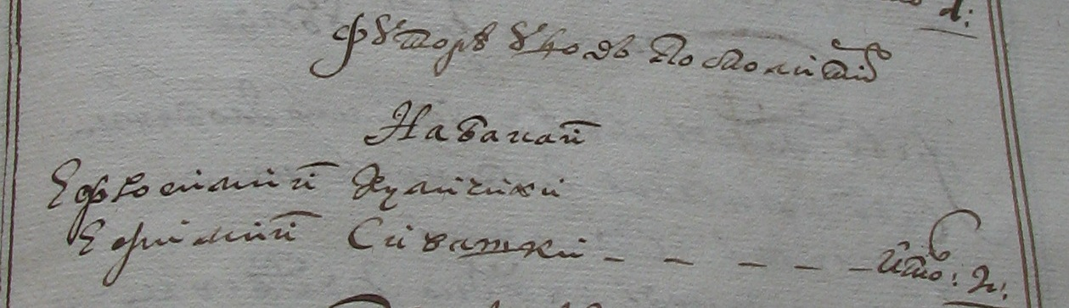 | КОМПУТИ ТА РЕВІЗІЇ  ПОЛТАВСЬКОГО ПОЛКУ  л. 551 п, 1732
1733 |  | В 1733 году в "Ведомостях полку Полтавского о посполитых и сколько с оных с каждого собирали на полковых сотенных служителей денег" на странице 152 под номером 62 записан Данило Сиваш - овец 30, с того числа стриженных - 5. Ведомость подписал Решетиловский наказной сотник. | Фонд 94, опис 2, одиниця зберігання 53, 1733 рік., частини 1,2,.3.  «Ведомость полку Полтавського о посполитых и сколько с оных с каждого собирали на полковых сотенных служителей денег.»  Частина 2 сторінка 152, мікрофотоплівки.  Пункт 62  Стр. 152, № 62  www.sivash.su
1735 | Нишетные посполитие и вдови которие в одной хате живут при огородах | Удова Сивашка мает шкапу | КОМПУТИ ТА РЕВІЗІЇ  ПОЛТАВСЬКОГО ПОЛКУ  л.296 п, 1735
1737 | Нищетніе посполитіе і водві которіе в едной хате живуть привгородах | При сотне в домах :  Удова Сивашка мает воли два | КОМПУТИ ТА РЕВІЗІЇ  ПОЛТАВСЬКОГО ПОЛКУ  л.270 п. , 1737  (ЦДІАК ф 51 оп 3, справа №19318. Ревізія Полтавського полку. 1737 р. — 331 арк.)
1740 | Крайне нищетніе (посполитіе) | Удова Сивашка   | КОМПУТИ ТА РЕВІЗІЇ  ПОЛТАВСЬКОГО ПОЛКУ  л.252 л, 1740  ЦДІАК ф 51 оп 3, справа №  19330. Ревізія Полтавського полку. 1740 р.)
  дворов | хат | семей
  1 | 1 | 1
1743 | Посполитие которие футорами в поле живут а в городе жилищъ не имеют, крайне нишетние | Тимко Сивашенко   | КОМПУТИ ТА РЕВІЗІЇ  ПОЛТАВСЬКОГО ПОЛКУ  л.352 п, 1743
  дворов | хат | семей
  1 | 1 | 1
1743 | Подсусидки (посполитие) в поле при футорами живущие | Тимко Сивашенко   | КОМПУТИ ТА РЕВІЗІЇ  ПОЛТАВСЬКОГО ПОЛКУ  л.354 п, 1743
  дворов | хат | семей
  -- | 1 | 1
1748 | Нищетние (посполитие) | Тимко Сивашъ | КОМПУТИ ТА РЕВІЗІЇ  ПОЛТАВСЬКОГО ПОЛКУ  л.352 л, 1748
  дворов | хат | семей
  1 | 1 | 1
1750 | Нищетние (посполитие) весьма в дворах живущие конь и волы все имеющие | Тимко Данилов Сиваш с братомъ Явтухом | КОМПУТИ ТА РЕВІЗІЇ  ПОЛТАВСЬКОГО ПОЛКУ  л. 434, 1751
  дворов | хат | семей
  1 | 1 | 1 | Коня одного
1754 | Роспіс местечка Решетиловки протопопіи Полтавской цркви Святая Хрстvа Николая свщенника Козми Тисаровски обрѣтащихся при оной церкви в приходѣ ниже явленних чиновъ людей соизявленіем противъ каждого имени о бытности ихъ во свтую четиредесятницу у исповеди и свтих тайн причастія и ктож испо-вѣдовался токмо, а не причастился, а кто не исповѣдовался 1754 года. | Л.600  Посполытые и их домашніе  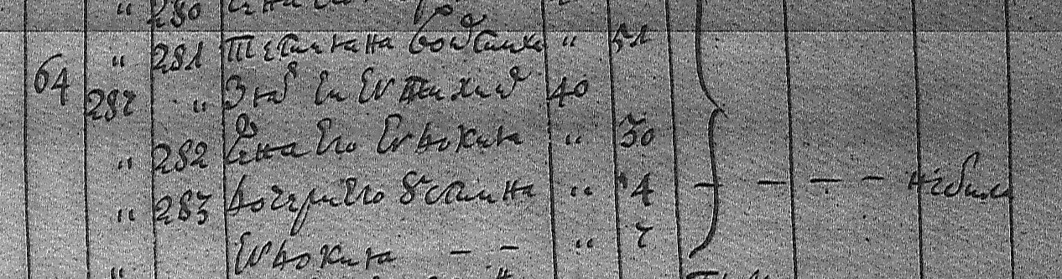 | Исповедальная роспись местечка Решетиловки церкви Николаевской 1754, Л.600
  Число |  |  | ПОСПОЛЫТЫЕ И ИХЪ ДОМАШНІЕ | лѣта |  | показанія дѣйства
  дворовъ | людей |  | ПОСПОЛЫТЫЕ И ИХЪ ДОМАШНІЕ | муж | женс | кто былъ у испо-вѣди и святаго причастія | кто испо-вѣ-довался токмо а не причастился | кото-ріе у испо-вѣди небыли
  дворовъ | муж | женс
  64 |  | 281 | Тетияна Войтиха |  | 51
  64 | 287 |  | Зят Еи Еvтихий | 40
  64 |  | 282 | Жена Его Еvдокия |  | 30
  64 |  | 283 | Дочери Его Устина |  | 4 | - | - | Не была
  64 |  |  | Еvдокия |  | 7
1754 | Роспіс протопопіи Полтавской местечка Решетиловки Воведения Пресвятия Бцы свщенника Леонтия Филипова сна  Малѣнского  обрѣтащихся при оной церкви в приходѣ ниже явленних чиновъ людей соизявленіем противъ каждого имени о бытности ихъ во свтую четиредесятницу у исповеди и свтих тайн причастія и ктож испо-вѣдовался токмо, а не причастился, а кто не исповѣдовался 1754 года. | Л.640  Посполытые и их домашніе  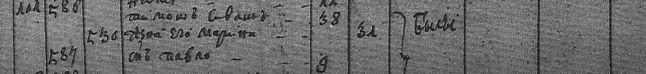 | Исповедальная роспись местечка Решетиловки церкви Воведенской 1754, Л.640
  Число |  |  | ПОСПОЛЫТЫЕ И ИХЪ ДОМАШНІЕ | лѣта |  | показанія дѣйства
  дворовъ | людей |  | ПОСПОЛЫТЫЕ И ИХЪ ДОМАШНІЕ | муж | женс | кто былъ у испо-вѣди и святаго причастія | кто испо-вѣ-довался токмо а не причастился | кото-ріе у испо-вѣди небыли
  дворовъ | муж | женс
  101 | 586 |  | Тимошъ Сивашъ | 38
  101 |  | 530 | Жена Его Марина |  | 31 |  | были
  101 | 587 |  | Снъ Павло | 9
1755 | Нищетние бездворние | Тимко Сивашъ з братомъ Евтухом  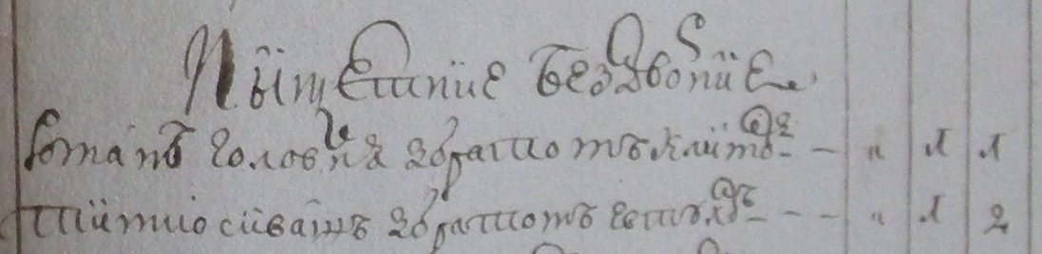 | ЦДІАК ф 51 оп 3, справа № 19354. Ревізія Полтавського полку. 1755 р. — 409 арк.  Л. 305
  дворов | хат | семей
  - | 1 | 2
1764 | Посполитые | Л.109 Служащие  Федора Матюха  Павло Сиваш  Л. 131 об.  Удова Евдокия Сивашка 1 двор 1 хата  Син Ее  Андрей  Свойственник Ей  Тишко Сиваш  Син Его  Павло  Л. 141 об. Подсуседки посполитих  Удови Евдокии Сивашки  Андрий Литвин - - 1 (бездворная хата)  Сини Его  Терешко  Юхим  Дмитро Уласенко - - 1  Сини Его  Максим  Назар  Максим Штемах - -1  Син Его  Грицко  Зят Их  Андрий | Ревизия Решетиловской сотни 1764 года
7 июля 1767 | Л 162  № 211 хуторъ в урочище Ковалчине (?) от местечка решетиловки въ 6 верстов въ немъ бездворая хата 1 амбаров для поклажи 2 сараев 2 | Л 162  въ немъ живетъ вдова Авдотя 44 летъ здорова  местечка решетиловки посполитка  У ней дети  Андрей 13 летъ  Агафия 8 летъ здорови живут при матере  Катерина 6 летъ  Ее зятъ Михайло Матяшевъ имеетъ отъ роду летъ 35 здоров  Природной местечка решетиловки посполит.  Ево жена Ульяна 17 летъ здорова  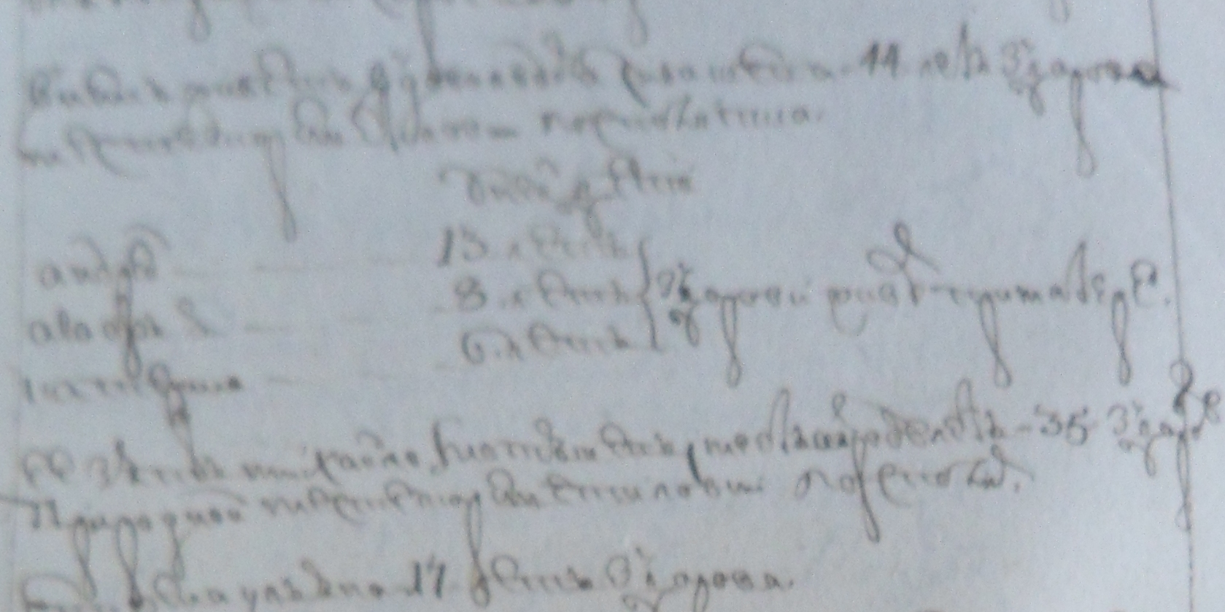  Л 162 о.  въ той же хате живетъ Тимофей Сивашевъ імеетъ от роду лет  55 здоровъ при родной местечка решетиловки посполит  Вдовъ  У него дети  Домна 12 летъ  здорови живут при отце  Агафья 8 летъ  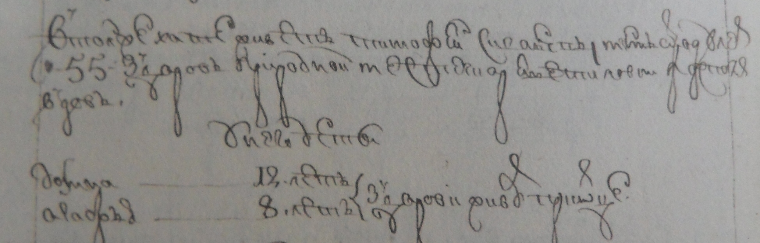 | Фонд 57, опись 2, дело 342.  Румянцевская генеральная опись Малоросии  7 июля 1767
1787 |  | Евдокия Сивашка - умерла. Андрей, её сын, живёт со своими выборными казаками решетиловскими, живущими хуторами.  Тимко Сиваш - умер, Павел - сын | ЦГИАК, ф.209, оп.2 од. зб.43 част. 1 на странице 33 под №143  www.sivash.su

